Инструкция по конвертированию данных из формата SEED в формат WSG (или CSS 3.0)

- Занесите параметры используемых станций в базу данных WSG. Для этого воспользуйтесь утилитой SetSta (SetStationParam)
- Подготовьтесь к конвертированию из формата WIN во внутренний формат программы WSG (или CSS 3.0). Для этого сформируйте (отредактируйте) файл настроек (seed2wsg.ini)
- Проверьте существует ли (и правильно настроен) указанный вами в файле настроек источник данных (секция [DATABASE], ключ ODBC=)
- Убедитесь, что файлы seed2wsg.exe, seed2wsg_GUI.exe и seed2wsg.ini находятся в одном каталоге
- Запустите утилиту seed2wsg_GUI.exe

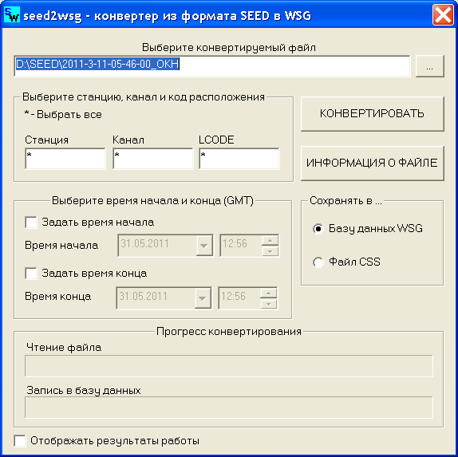
1
2

3
4
6
5
Рис. 1

- Если Вы не выбрали конвертируемый файл при старте утилиты, то введите (выберите) его сейчас (Рис. 1.1)
- В области диалога, показанной на Рис. 1.2, выберите станцию, канал и код расположения (если *, то будет выбрано все)
- В области диалога, показанной на Рис. 1.3, можно задать время начала (конца) конвертирования (для этого надо поставить «галочку» в поле «Задать время начала (конца)»)
- Выберите в каком виде вы хотите сохранять результаты (Рис. 1.4)
- Просмотрите информацию о файле (Рис. 2) перед началом конвертирования нажав на кнопку «Информация о файле»(Рис. 1.5)

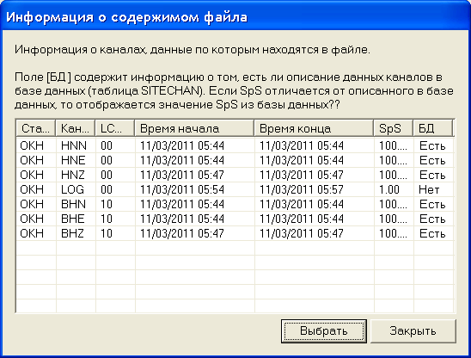
Рис. 2

- Нажмите кнопку «КОНВЕРТИРОВАТЬ» и наслаждайтесь процессом.

